Specifikacija softverskih zahtjeva

za

Analysis Monitor

**Kolegij:** Programsko inženjerstvo

**Akademska godina:** 2021/2022

**Autor:** Lovro Pejaković

**Datum:** Ožujak 2022. godine

# Uvod

## Svrha

Dokument predstavlja specifikaciju softverskih zahtjeva za softver kojime je radni nalog u potpunosti digitaliziran te koji je namijenjen za praćenje statusa zaprimljenih uzoraka od ulaska u laboratorij, tijekom cijele analize sve do izdavanja rezultata i mišljenja specijalista. Dokument je namijenjen programerima, projekt menadžerima, dizajnerima i testerima. Isto tako, ovaj dokument ima i ulogu ugovora između naručitelja koji je u ovom slučaju uprava laboratorija te izvršitelja to jest odabranog poduzeća.

## Opseg

Laboranti u mikrobiološkom laboratoriju provode različite analize nad uzorcima krvi i urina.

Temeljni dokument trenutnog načina rada jest papirnati radni nalog u kojem su sadržani podaci o nalogu(npr. interni broj, datum zaprimanja, vrsta naloga, željene pretrage, zaposlenik koji je uzorak zaprimio…), podaci o pacijentu, predložak za upis rezultata analize uzorka te mišljenje od strane specijalista. Taj se papirnati nalog naknadno popunjava i dopisuje od strane laboranata koji rade na tom slučaju.

Uprava laboratorija odlučila je naručiti razvoj računalnog sustava podrške radu laboratorija nazvanog Analysis Monitor kojime bi se u potpunosti digitalizirao radni nalog i napustio zastarjeli oblik rada temeljen na papirnatom radnom nalogu. Analysis Monitor služiti će kao alat u kojega će se moći upisivati podaci vezani za cjelokupni proces analize uzorka, ali ono neće sudjelovati u samoj analizi. Kao unaprjeđenja implementacijom Analysis Monitor-a predviđaju se ušteda na vremenu, bolja organizacija podataka te izrazito veća pristupačnost tim podacima.

## Definicije, akronimi i skraćenice

## Radni nalog – Dokument koji služi praćenju radova koje obavlja pojedina osoba ili organizacijska jedinica poslovnog subjekta.

## OCR – optičko prepoznavanje znakova, ono je tehnologija koja prepoznaje tekst unutar digitalne slike.

* **Barkod** - slika koja se sastoji od niza paralelnih crnih i bijelih linija koje, kada se skeniraju, prenose informacije o proizvodu(objektu)

## QR kod - vrsta barkoda koji se može lako pročitati digitalnim uređajem i koji pohranjuje informacije kao niz piksela u mreži kvadratnog oblika.

## Reference

1. “830-1998 - IEEE Recommended Practice for Software Requirements Specifications.” IEEE, 1998. [Online]. Available: <http://ieeexplore.ieee.org/servlet/opac?punumber=5841>
2. Dokument opisa problemske domene

## Struktura dokumenta

2. Poglavlje: Analysis Monitor stavljamo u kontekst i opisujemo interakciju s korisnicima ali i drugim sustavima, softverskim rješenjima, hardverom, i komunikacijskim tehnologijama. Zatim, na sažet način opisujemo osnovne funkcije koje će Analysis Monitor izvršavati, karakteristike korisnika koji će koristiti softver, te ograničenja koja mogu utjecati na sam razvoj softverskog rješenja.

3. Poglavlje: definiramo funkcionalne zahtjeve za Analysis Monitor na onoj razini detalja koja je dovoljna dizajnerima i programerima da započnu sa osmišljavanjem i implementacijom rješenja, te testerima da osmisle testne slučajeve.

4. Poglavlje: definiramo nefunkcionalne zahtjeve za Analysis Monitor koje dizajneri i programeri trebaju uzeti u obzir prilikom osmišljavanja arhitekture, odabira implementacijskih tehnologija i pristupa.

5. Poglavlje: vizualiziramo način interakcije korisnika s Analysis Monitor-om na način da skiciramo grafičko korisničko sučelje.

# Općeniti opis

## Perspektiva proizvoda

Analysis Monitor zamišljen je kao samostalno softversko rješenje. Softversko rješenje trebalo bi sadržavati klijentsku aplikaciju koja će se izvoditi na laboratorijskom računalu, a baza podataka bila bi centralizirana zbog potrebe dijeljenja podataka između laboranata. Izravna interakcija sa drugim sustavima koji nisu sastavni dio Analysis Monitor-a nije predviđena, a isto tako Analysis Monitor nema potrebu izravnog korištenja komunikacijskih tehnologija. Softver će korisiti skener(hardver) kako bi se mogli očitati QR ili BAR kodovi.

## Funkcije proizvoda

Uprava laboratorija od softverskog rješenja Analysis Monitor očekuje sljedeće mogućnosti:

* Unos podataka o nasadi i izolatu
* Evidencija zaprimljenih uzoraka
* Pretraživanje radnih naloga po parametrima
* Detaljan prikaz naloga
* Pohrana i prikaz podataka o povijesti analiza

## Karakteristike korisnika

Korisnici koji će koristiti softversko rješenje Analysis Monitor su zaposlenici(laboranti) u mikrobiološkom laboratoriju. Softver će razlikovati uloge korisnika pa će tako svaki zaposlenik moći zaprimiti nalog, korisnik s ulogom mikrobiologa moći će unositi podatke o nasadi i izolatu, a korisnik s ulogom mikrobiologa specijalista moći će zaključati nalog i dati mišljenje. Zbog različitosti u ulogama i zbog potrebe evidencije o tome tko je bio zadužen za koju aktivnost, svaki će se zaposlenik morati registrirati. Korisnici imaju osnovna znanja potrebna za korištenje softvera.

## Ograničenja

Samo ovlaštene osobe(zaposlenici mikrobiološkog laboratorija) mogu imati pristup podacima o uzorku i rezultatu analize uzorka pojedinog pacijenta. Ostalih ograničenja nema.

## Pretpostavke i ovisnosti

Utjecaj vanjskih faktora na izvršenje zahtjeva je zanemariv, a i sama podatkovna struktura to jest sadržaj naloga je već dobro definiran i ne bi se trebao mijenjati u vremenskom periodu izrade softverskog rješenja Analysis Monitor.

## Ostalo

Nema potrebe za elaboracijom dodatnih aspekata.

# FUNKCIONALNI ZAHTJEVI

|  |  |
| --- | --- |
| **Identifikator** | **FZ-1** |
| **Zahtjev** | Sustav će omogućiti ručni unos podataka dobivenih analizom. |
| **Obrazloženje** | Dio podataka dobivenih analizom iz skupocjenih strojeva treba u svakoj fazi analize ručno unijeti u sustav, podaci se trebaju moći unijeti samo dok je status naloga “u radu”. |
| **Način provjere** | Ručno uneseni podaci moraju biti trajno zapisani te vidljivi u sustavu. |
| **Prioritet [1-5]** | 2 |
| **Izvor/Porijeklo** | Uprava laboratorija |

|  |  |
| --- | --- |
| **Identifikator** | **FZ-2** |
| **Zahtjev** | Sustav će omogućiti unos podataka(dobivenih analizom) primjenom tehnologije OCR-a. |
| **Obrazloženje** | Dio podataka dobivenih analizom iz skupocjenih strojeva treba u svakoj fazi analize unijeti u sustav primjenom tehnologije OCR-a, podaci se trebaju moći unijeti samo dok je status naloga “u radu”. |
| **Način provjere** | Podaci uneseni tehnologijom OCR-a moraju biti trajno zapisani te vidljivi u sustavu. |
| **Prioritet [1-5]** | 3 |
| **Izvor/Porijeklo** | Uprava laboratorija |

|  |  |
| --- | --- |
| **Identifikator** | **FZ-3** |
| **Zahtjev** | Sustav će evidentirati svaki zaprimljeni uzorak krvi i urina. |
| **Obrazloženje** | Svaki uzorak krvi zaprimljen u epruvetama i svaki uzorak urina zaprimljen u čašicama treba biti evidentiran u računalni sustav, pridružen novom ili postojećem pacijentu, te treba dobiti vlastitu jedinstvenu identifikacijsku oznaku koja bi se nakon zaprimanja uzorka isprintala u obliku QR ili BAR koda te zalijepila na sam uzorak. |
| **Način provjere** | Svaki uzorak krvi i urina mora na sebi imati zalijepljenu oznaku QR ili BAR koda. |
| **Prioritet [1-5]** | 2 |
| **Izvor/Porijeklo** | Uprava laboratorija |

|  |  |
| --- | --- |
| **Identifikator** | **FZ-4** |
| **Zahtjev** | Sustav će omogućiti očitavanje oznaka uzoraka skenerima. |
| **Obrazloženje** | Određena oznaka trebala bi se skenerima očitavati u svakoj fazi analize neovisno o radnom mjestu i sudionicima koji bi u sustav dopisivali rezultate analize i/ili očitanja, mišljenja specijalista i drugo. |
| **Način provjere** | Oznaka svakog uzorka mora biti valjana i mora se prikazati u sustavu nakon što je skenirana. |
| **Prioritet [1-5]** | 3 |
| **Izvor/Porijeklo** | Uprava laboratorija |

|  |  |
| --- | --- |
| **Identifikator** | **FZ-5** |
| **Zahtjev** | Sustav će omogućiti detaljnu pretragu radnih naloga. |
| **Obrazloženje** | Sustav bi trebao omogućiti detaljnu pretragu trenutnih (otvorenih) ili prošlih (zatvorenih) radnih naloga po svim mogućim parametrima (npr. broj naloga, datum, pacijent, vrsta pretrage i slično), te prikazati sve naloge koji zadovoljavaju postavljene kriterije. |
| **Način provjere** | Moraju biti prikazani svi nalozi koji zadovoljavaju postavljene kriterije. |
| **Prioritet [1-5]** | 3 |
| **Izvor/Porijeklo** | Uprava laboratorija |

|  |  |
| --- | --- |
| **Identifikator** | **FZ-6** |
| **Zahtjev** | Sustav će omogućiti automatsko otvaranje naloga. |
| **Obrazloženje** | Sustav bi automatski trebao otvoriti nalog ako je skeniran QR kod na uzorku ili ako je upisan broj naloga u sustav. |
| **Način provjere** | Mora se otvoriti nalog nakon što je skeniran QR kod uzorka ili unesen broj naloga. |
| **Prioritet [1-5]** | 4 |
| **Izvor/Porijeklo** | Uprava laboratorija |

|  |  |
| --- | --- |
| **Identifikator** | **FZ-7** |
| **Zahtjev** | Sustav će omogućiti mijenjanje podataka u nalogu. |
| **Obrazloženje** | Sustav bi trebao podržavati mijenjanje podataka sve dok je status naloga „u radu“. |
| **Način provjere** | Moraju se moći promijeniti određeni podaci u nalogu ako vrijedi da je status naloga „u radu“. |
| **Prioritet [1-5]** | 2 |
| **Izvor/Porijeklo** | Uprava laboratorija |

|  |  |
| --- | --- |
| **Identifikator** | **FZ-8** |
| **Zahtjev** | Sustav će omogućiti prikaz detaljnog izvještaja o nalogu. |
| **Obrazloženje** | Otvaranjem digitalnog radnog naloga sustav bi morao jasno navesti u kojoj fazi analize je trenutni radni nalog, prikazati sve podatke o nalogu i vrsti pretrage, ali i omogućiti otvaranje drugih povezanih podataka (na primjer o pacijentu, prethodnim pretragama i slično). |
| **Način provjere** | Otvaranjem naloga mora se prikazati faza u kojoj se nalog nalazi, podaci o nalogu i vrste pretrage te se moraju moći otvoriti povezani podaci. |
| **Prioritet [1-5]** | 2 |
| **Izvor/Porijeklo** | Uprava laboratorija |

|  |  |
| --- | --- |
| **Identifikator** | **FZ-9** |
| **Zahtjev** | Sustav će omogućiti pohranu i prikaz podataka o povijesti analiza. |
| **Obrazloženje** | Sustav bi trebao pohraniti podatke svake analize i prikazati podatke o povijesti analiza za odabranog pacijenta. |
| **Način provjere** | Za odabranog pacijenta moraju se ispisati podaci o povijesti provedenih analiza. |
| **Prioritet [1-5]** | 3 |
| **Izvor/Porijeklo** | Uprava laboratorija |

|  |  |
| --- | --- |
| **Identifikator** | **FZ-10** |
| **Zahtjev** | Sustav će razlikovati uloge korisnika. |
| **Obrazloženje** | Sustav bi trebao definirati uloge koje će biti pridružene korisnicima i koje će odrediti mogućnosti i ograničenja u aktivnostima korisnika. Na primjer, svaki će zaposlenik moći zaprimiti uzorak, mikrobiolog će moći unositi i mijenjati podatke, a mikrobiolog specijalist moći će zaključati nalog i dati mišljenje. |
| **Način provjere** | Svaka uloga mora imati definirane operacije koje može izvesti unutar sustava. |
| **Prioritet [1-5]** | 1 |
| **Izvor/Porijeklo** | Uprava laboratorija |

|  |  |
| --- | --- |
| **Identifikator** | **FZ-11** |
| **Zahtjev** | Sustav će omogućiti pristup samo zaposlenicima. |
| **Obrazloženje** | Sustav bi trebao omogućiti zaposleniku da se unosom svojeg korisničkog imena i lozinke prijavi u sustav. |
| **Način provjere** | Ako su uneseni ispravni podaci, korisnik se mora moći prijaviti u sustav. |
| **Prioritet [1-5]** | 1 |
| **Izvor/Porijeklo** | Uprava laboratorija |

## Dinamika realizacije zahtjeva (engl. Apportioning of requirements)

U inicijalnoj verziji softvera biti će realizirani samo zahtjevi sa najvećim prioritetom. To uključuje:

* **FZ-1** - Sustav će omogućiti ručni unos podataka dobivenih analizom.
* **FZ-3** - Sustav će evidentirati svaki zaprimljeni uzorak krvi i urina.
* **FZ-7** - Sustav će omogućiti mijenjanje podataka u nalogu.
* **FZ-8** - Sustav će omogućiti prikaz detaljnog izvještaja o nalogu.
* **FZ-10** - Sustav će razlikovati uloge korisnika.
* **FZ-11** - Sustav će omogućiti pristup samo zaposlenicima.

U narednim verzijama planirana je realizacija ostalih zahtjeva:

* **FZ-2** - Sustav će omogućiti unos podataka(dobivenih analizom) primjenom tehnologije OCR-a.
* **FZ-4** - Sustav će omogućiti očitavanje oznaka uzoraka skenerima.
* **FZ-5** - Sustav će omogućiti detaljnu pretragu radnih naloga.
* **FZ-6** - Sustav će omogućiti automatsko otvaranje naloga.
* **FZ-9** - Sustav će omogućiti pohranu i prikaz podataka o povijesti analiza.

# NEFUNKCIONALNI ZAHTJEVI

## Izgled softvera

**NFZ-1** – Sustav će pratiti formalan/korporativni stil grafičkog sučelja.

**NFZ-2** – Sustav će interakciju s korisnikom provoditi preko grafičkog sučelja.

## Upotrebljivost softvera

**NFZ-3** – Sustav će korisnicima ponuditi tutorial koji će ih upoznati s njegovim osnovnim funkcijama.

## Performanse softvera

**NFZ-4** – Sustav će osigurati mogućnost simultanog korištenja minimalno 3 korisnika.

## Izvođenje softvera i okruženje

**NFZ-5** – Sustav treba raditi na računalima s instaliranim Windows 10 ili novijim operacijskim sustavom.

## Sigurnost i privatnost

**NFZ-6** – Sustav će samo registriranim korisnicima(zaposlenicima laboratorija) omogućiti pristup.

## Ostalo

Nema identificiranih dodatnih nefunkcionalnih zahtjeva.

## SKICE ZASLONA

## Skica zaslona za prijavu u sustav

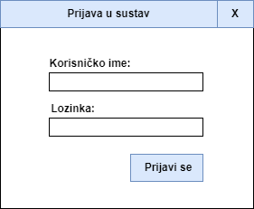

## Skica zaslona za pretragu naloga

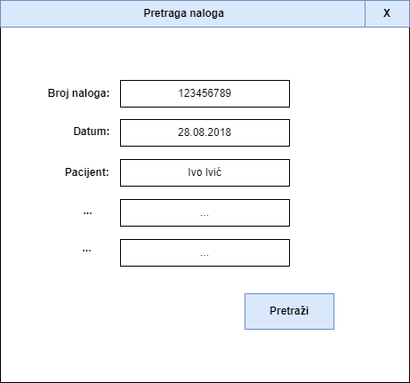

## Skica zaslona za prikaz radnog naloga

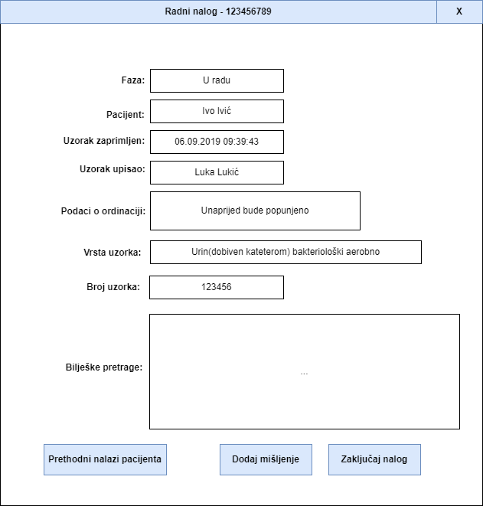

## Skica zaslona za prikaz povijesti analiza

